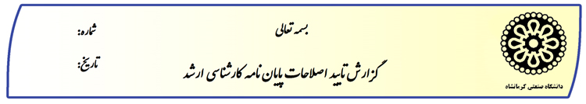
مدیر محترم تحصیلات تکمیلی دانشگاه
احتراما به اطلاع می رساند که اصلاحات صورت گرفته در پایان نامه آقای/ خانم دانشجوی دوره کارشناسی ارشد رشته تحت عنوان بر اساس تصحیحات متذکر در جلسه دفاع مورد تایید می باشد و قوانین نگارشی مصوب دانشگاه به درستی اعمال شده است.
ردیف | سمت | نام و نام خانوادگی | امضا
1 | استاد راهنمای اول
2 | استاد راهنمای دوم
3 | استاد مشاور
4 | استاد داور داخلی
5 | نماینده تحصیلات تکمیلی

مراتب فوق مورد تایید است.
مدیر تحصیلات تکمیلی دانشگاه امضا:

